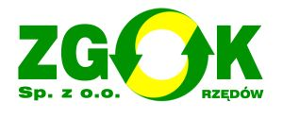

Zakład Gospodarki Odpadami Komunalnymi Sp. z o.o.
Rzędów 40, 28-142 Tuczepy
zaprasza Placówki Oświatowe na bezpłatne
WARSZTATY EDUKACYJNE
dla dzieci i młodzieży
z placówek oświatowych z terenu gmin należących do Spółki
TEMATYKA WARSZTATÓW: zasady prawidłowej segregacji odpadów komunalnych

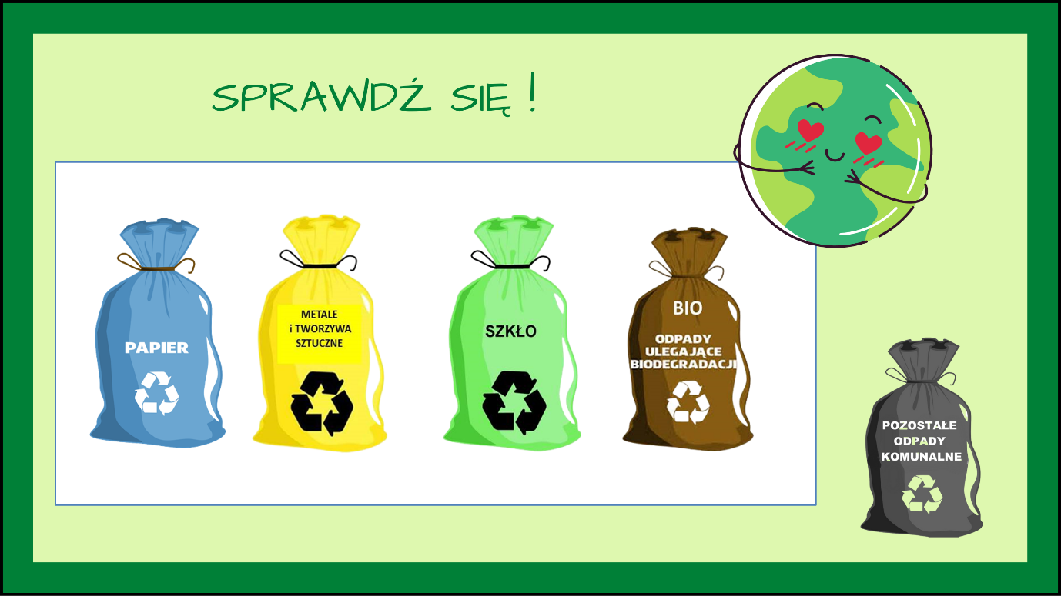
Warsztaty będą się odbywać w siedzibie ZGOK w Rzędowie i połączone będą ze zwiedzaniem Zakładu. Rezerwacja terminu i szczegóły zajęć pod numerem telefonu: 15-864-22-51, wew.21 lub 20.

